FILMRECENTIES

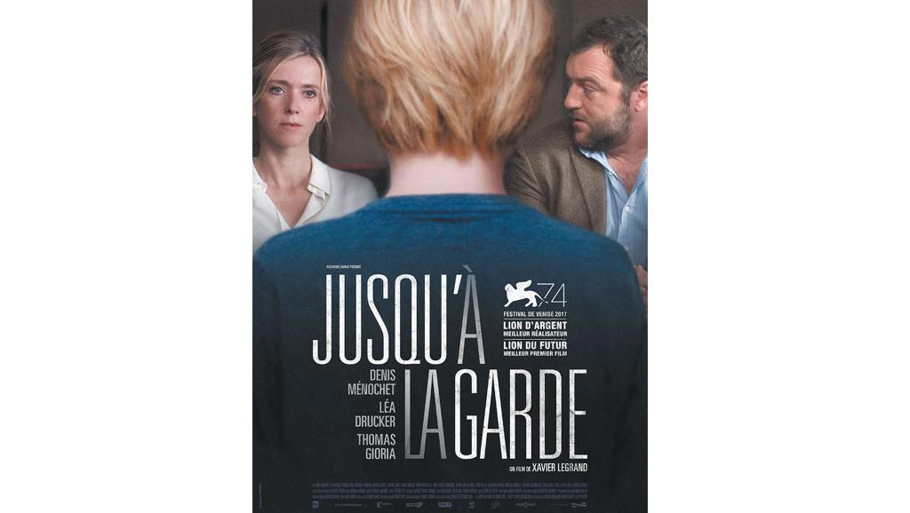

In wat een vechtscheiding kan ontaarden …
De film start bijna als een documentaire. De behandeling van de zaak bij de rechter met de advocaten kan zo uit de realiteit zijn geknipt
Daarna wordt de film psychologisch, bijna een thriller.
Julien, zoon van het gescheiden koppel krijgt het hard te verduren. Een typisch voorbeeld van hoe een kind kan KLEM zitten. Hij wil goed doen voor beide ouders, maar wordt toch vooral beïnvloed door de ouder waarbij hij tot dan toe het meest verblijft.
Zijn zus die meerderjarig is, is volledig van haar vader vervreemd maar lijkt toch een vaderfiguur te missen.
De opgekropte frustraties van de ‘zich machteloos voelende’ vader zijn beangstigend. Zelfs zijn eigen ouders begrijpen hem niet.
De film toont hoe er door te reageren uit ‘angst’ en ‘woede’ net dat gebeurt waarvoor je bang was dat het zou gebeuren. ‘Zie je wel…..’ zullen veel kijkers zeggen… maar zien ze ook dat een vechtscheiding vaak een draaikolk is waar IEDEREEN zijn handelen tot hetzelfde resultaat leidt ?

Deze film behoort tot het thriller-genre (we krijgen te maken met een psychopaat) maar toont terzelfdertijd ook heel mooi de mogelijke gevolgen van een scheiding die je niet wenste aan.
Het hoofdpersonage gaat er volledig onderdoor. Zij kan niet loslaten, kan haar leven niet meer opnemen en gaat zich in een slachtofferrol plaatsen.
Het tweede vrouwelijke personage zit dan weer vast in een relatie. Ze wil er uit maar is bang van haar echtgenoot.
Een derde vrouwelijk personage denkt een harmonieus gezin te hebben, wijt alle ongemakken die ze ondervindt aan de ex van haar man (die ze ook volledig demoniseert), maar ziet de realiteit niet.
Veel vrouwen zullen zichzelf gedeeltelijk herkennen in één van deze drie personages …
Laat het een waarschuwing zijn
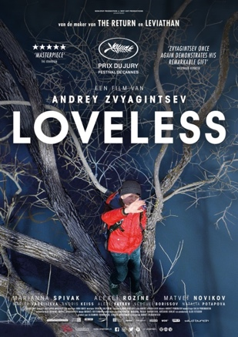

In deze film zien we de strijd tussen een scheidend jong koppel
Ze hebben 1 kind dat hier heel duidelijk neergezet wordt als het slachtoffer…

Zoals zo vaak in scheidingen hebben de ouders het helemaal niet door. Ze discussiëren eindeloos en hun zoon krijgt nog amper aandacht. Erger nog het lijkt of ze het kind als een zware last aan hun been beschouwen. Een drama voltrekt zich….Een film die blijft hangen

Op het eerste zicht lijkt dit een film die de harde realiteit toont van lesbiennes in een tijd dat dit nog als een ‘ ziekte’ werd beschouwd.
Maar er zijn twee onderliggende thema’s;
- De weerslag op de “bedrogen” partner. Op het ogenblik dat je ontdekt dat de persoon aan wie je je leven koppelde een andere seksuele aard heeft, wat doet dit met je ?

- De weerslag op het “gezin” en de strijd om het ouderschap. In deze film wordt het een heel erg ‘vuile en lelijke’ strijd. Waarbij de ouders aangemoedigd worden door de advocaten om te vechten en hierbij alle belangen van het kind uit het oog verliezen.

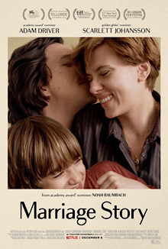 Er bestaat niet zoiets als een pijnlijke scheiding. Sheidingen zijn heftige en brengt veel verdriet met zich mee.
Je kan een echtscheiding maar afsluiten als je je openstelt voor elkaar. Net dan als je je zo bedreigt voelt is dat erg moeilijk.

